 | Conférence mondiale des radiocommunications (CMR-23)  Dubaï, 20 novembre – 15 décembre 2023 |  | 
SÉANCE PLÉNIÈRE |  | Document 121-F
 |  | 29 octobre 2023
 |  | Original: anglais
Kiribati (République de)/Micronésie (États fédérés de)/Nauru
(République de)/Papouasie-Nouvelle-Guinée/Salomon
(Iles)/Tonga (Royaume des)/Tuvalu
PROPOSITIONS POUR LES TRAVAUX DE LA CONFÉRENCE
Point 10 de l'ordre du jour
10 recommander au Conseil de l'UIT des points à inscrire à l'ordre du jour de la Conférence mondiale des radiocommunications suivante et des points de l'ordre du jour préliminaire de conférences futures, conformément à l'article 7 de la Convention de l'UIT et à la Résolution 804 (Rév.CMR-19).
Proposition visant à inscrire un point à l'ordre du jour concernant l'étude des dispositions réglementaires relatives à la protection des réseaux du service fixe par satellite (SFS) et du service de radiodiffusion par satellite (SRS) sur l'orbite des satellites géostationnaires (OSG) contre les brouillages inacceptables causés par les systèmes non OSG du SFS dans des parties des bandes de fréquences 3 700-4 200 MHz, 5 925-6 725 MHz, 10,7-14,5 GHz, 17,3-20,2 GHz et 27,5-30 GHz auxquelles s'appliquent les limites de puissance surfacique équivalente (epfd) indiquées dans l'Article 22 du RR.
Considérations générales
Les systèmes à satellites non OSG capables de connecter les populations du monde qui ne le sont pas encore sont une réalité, et davantage de systèmes seront déployés dans les années à venir. Ces systèmes offrent une connectivité large bande à haut débit et à faible temps de latence partout dans le monde, y compris dans les endroits où l'accès à l'Internet était auparavant trop coûteux et peu fiable, voire totalement indisponible. En septembre 2023, des données publiques indiquaient que les systèmes non OSG du SFS desservent plus de deux millions d'utilisateurs dans le monde, l'objectif ambitieux étant qu'ils contribuent largement à connecter les deux milliards de personnes qui ne le sont pas encore. Cela se traduirait par des avantages significatifs et concrets pour la communauté mondiale.
Les systèmes du SFS non OSG sont entièrement tributaires de l'utilisation en partage du spectre. L'Article 22 du Règlement des radiocommunications (RR) et la Résolution 76 (Rév.CMR-15) contiennent des limites d'epfd définies en 1997 et en 2000 afin de protéger les satellites OSG contre les brouillages inacceptables causés par les satellites non OSG. Toutefois, aucun des systèmes pour lesquels les limites d'epfd ont été élaborées n'a été mis en service. Les systèmes du SFS non OSG actuels et futurs ont évolué, aussi bien sur le plan de la conception que des capacités opérationnelles par rapport aux systèmes qui ont été pris en considération lorsque les limites d'epfd indiquées dans l'Article 22 du RR ont été élaborées voici près de vingt-cinq ans. Fait tout aussi important, les technologies et les principes de gestion du spectre des réseaux OSG sont aujourd'hui bien plus perfectionnés qu'à l'époque des systèmes précédents utilisés pour définir les conditions de partage dans l'Article 22 du RR et la Résolution 76 (Rév.CMR-15). Enfin, nous avons approfondi nos connaissances sur la façon dont les systèmes non OSG sont exploités avec les réseaux OSG dans les mêmes bandes de fréquences durant les vingt années qui ont suivi l'établissement de ces règles de partage.
Au cours des dix dernières années, le temps que nous avons passé à collaborer pour apporter des innovations en matière de conception des satellites, améliorer l'efficacité opérationnelle et prendre en considération les avis des clients dans le processus de conception ont donné naissance à un processus itératif pouvant éclairer l'avenir du partage du spectre entre les systèmes OSG et les systèmes non OSG. Cependant, le politiques conçues il y a 25 ans pour les réseaux à satellite et les systèmes à satellites de l'époque constituent aujourd'hui un frein à l'utilisation efficace du spectre que demandent les spécialistes des technologies, les décideurs et les utilisateurs finals. Les progrès technologiques accomplis dans le domaine des radiocommunications permettent aux systèmes à satellites d'utiliser des techniques innovantes, notamment des faisceaux ponctuels plus petits, le codage et la modulation adaptatifs, et la réutilisation des fréquences. Ces techniques permettent aux systèmes à satellites modernes d'utiliser le spectre plus efficacement, tout en étant plus résistants aux brouillages qu'il y a vingt ans. Cela est vrai pour le service fixe par satellite, qu'il soit exploité sur l'orbite des satellites géostationnaires ou sur des orbites de satellites non géostationnaires.
Les limites d'epfd indiquées dans l'Article 22 du RR sont inefficaces sur le plan spectral, comme cela a été démontré au cours des travaux menés au titre du point 1.6 de l'ordre du jour de la CMR-19 et indiqué dans le Rapport ITU-R S.2462-0 (07/2019). Il ressort des études présentées dans le Rapport UIT-R S.2462 que «les méthodes de partage entre les systèmes du SFS non OSG et OSG qui consistent à définir des gabarits de limites d'epfd, comme cela a été le cas pour les bandes de fréquences au-dessous de 30 GHz, dépendent très largement du système», et que «cette situation peut entraîner un manque d'efficacité spectrale». Il est également indiqué ce qui suit dans le Rapport: «L'utilisation optimale des ressources orbitales et spectrales dans les bandes de fréquences des 50/40 GHz nécessite un environnement réglementaire plus équitable entre les réseaux OSG et les systèmes du SFS non OSG que celui qui a été établi pour les bandes de fréquences au-dessous de 30 GHz, afin de tirer parti de la technologie des satellites de prochaine génération pour fournir des services large bande à grande capacité tout en exploitant les avantages des orbites de satellites OSG et non OSG.» Les études ayant déjà révélé un manque d'efficacité spectrale et des imprécisions au-dessous de 30 GHz, et la CMR-19 ayant adopté un cadre réglementaire amélioré applicable aux bandes de fréquences au-dessus de 30 GHz, il est évident que des études et des solutions réglementaires s'imposent pour trouver des solutions possibles aux problèmes de partage du spectre entre les réseaux non OSG du SFS et les réseaux OSG dans les fréquences au-dessous de 30 GHz.
En substance, les limites d'epfd ont été définies sans tenir compte des critères de protection à long terme des satellites OSG, ce qui est contraire aux pratiques raisonnées de gestion du spectre. Les limites d'epfd ont été définies en tenant compte d'un critère de protection contre le brouillage cumulatif à court terme indiqué au point 3.1 du recommande de la Recommandation UIT-R S.1323, c'est-à-dire une diminution de 10% de la durée d'indisponibilité suivie d'une subdivision de ces limites par une valeur théorique de 3,5 systèmes non OSG opérationnels permettant d'obtenir les limites pour une seule source de brouillage. Par conséquent, étant donné qu'il a été démontré que les dispositions relatives au partage et les dispositions réglementaires concernant les bandes de fréquences assujetties à l'Article 22 du RR et auxquelles s'appliquent les limites d'epfd étaient inefficaces et ne tenaient aucun compte des seuils de protection à long terme, ces lacunes limitent l'exploitation des systèmes non OSG, entravent les progrès technologiques et compromettent la capacité de fournir des services. Par conséquent, il est urgent et nécessaire de réexaminer et de mettre à jour ces limites.
S'agissant des insuffisances des limites d'epfd existantes, il est possible que certains systèmes non OSG dépassent les limites d'epfd cumulative, même s'ils respectent les critères de protection des satellites OSG indiqués dans la Recommandation UIT-R S.1323. De même, il peut arriver qu'un système non OSG donné respecte une limite d'epfd précise mais ne respecter pas les critères de partage indiqués dans la Recommandation UIT-R S.1323. L'impossibilité d'établir une correspondance entre la réglementation et la méthode employée pour élaborer cette réglementation est incontestablement une lacune. Il convient de noter que ces lacunes ont été étudiées en ce qui concerne les bandes de fréquences au-dessous de 30 GHz, et qu'il ressort de ces études que les limites d'epfd applicables à ces bandes de fréquences sont inefficaces et pourraient être améliorées pour permettre une plus grande efficacité spectrale des systèmes à satellites non OSG modernes. Ces études, décrites dans le Rapport UIT-R S.2462, ont révélé que les technologies pour les systèmes non OSG conçues pour les bandes de fréquences au-dessous de 30 GHz n'étaient pas compatibles avec les technologies des réseaux non OSG modernes, et que les techniques de gestion du spectre employées pour définir ces limites n'étaient pas compatibles avec la protection actuelle des réseaux OSG, à savoir la protection multi-orbites et la protection à long terme. Les résultats de ces études ont été examinés à la CMR-19 en ce qui concerne les bandes de fréquences des 50/40 GHz, et ont conduit à l'élaboration d'un nouveau cadre de partage plus efficace pour ces bandes de fréquences et à l'entrée en vigueur des Résolutions 770 (CMR-19) et 769 (CMR-19).
Outre le manque d'efficacité spectrale découlant de la méthode appliquée pour calculer les limites d'epfd cumulative, les limites d'epfd à long terme applicables aux systèmes non OSG visant à protéger les réseaux OSG ne sont pas en phase avec la réalité opérationnelle. Le scénario ci-après démontre que les limites d'epfd pour les bandes de fréquences au-dessous de 30 GHz sont un frein à l'exploitation des systèmes non OSG. Aux termes de la Recommandation UIT-R S.1432, il est recommandé que les brouillages causés par des systèmes non OSG représentent 25% du bruit du système par ciel clair, soit –6,02 dB. En réutilisant les hypothèses de 3,5 systèmes non OSG de 1997 et de 2000, cette valeur correspond à –11,5 dB pour une seule source de brouillage. Les Figures 1 à 3 ci-après exposent les limites d'epfd indiquées dans l'Article 22 du RR dans les bandes Ka et Ku, exprimées en termes de rapport I/N, en utilisant une température de bruit de l'antenne de la station terrienne de 195 K et une fréquence de référence de 17,8 GHz, 19,7 GHz et 10,7 GHz, respectivement. Toutes les courbes I/N, qui correspondent aux limites d'epfd pour des antennes de réception de satellites OSG de différents diamètres, présentent un rapport I/N nettement inférieur à –11,5 dB pendant des pourcentages de temps à long terme.
Figure 1
Limites d'epfd dans la bande Ka (17,8-18,6 GHz) exprimées sous la forme de courbes I/N
en prenant pour hypothèse une température de bruit de 195 K
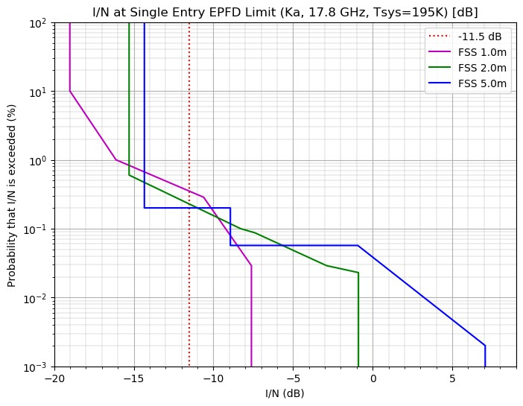
Légende:
Rapport I/N pour la limite d'epfd pour une seule source de brouillage (Ka 17,8 GHz, Tsys = 195 K) [dB]
I/N (dB)
Probabilité de dépassement du rapport I/N (%)
–11,5 dB
SFS 1,0 m
SFS 2,0 m
SFS 5,0 m
Figure 2
Limites d'epfd dans la bande Ka (19,7-20,2 GHz) exprimées sous la forme de courbes I/N
en prenant pour hypothèse une température de bruit de 195 K
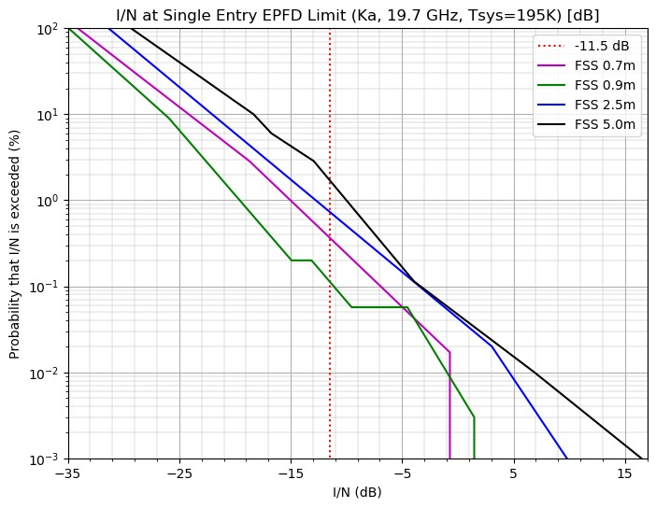
Légende:
Rapport I/N pour la limite d'epfd pour une seule source de brouillage (Ka 19,7 GHz, Tsys = 195 K) [dB]
I/N (dB)
Probabilité de dépassement du rapport I/N (%)
–11,5 dB
SFS 0,7 m
SFS 0,9 m
SFS 2,5 m
SFS 5,0 m
Figure 3
Limites d'epfd dans la bande Ku du SFS (10,7-11,7 GHz) exprimées sous la forme de courbes I/N
en prenant pour hypothèse une température de bruit de 195 K
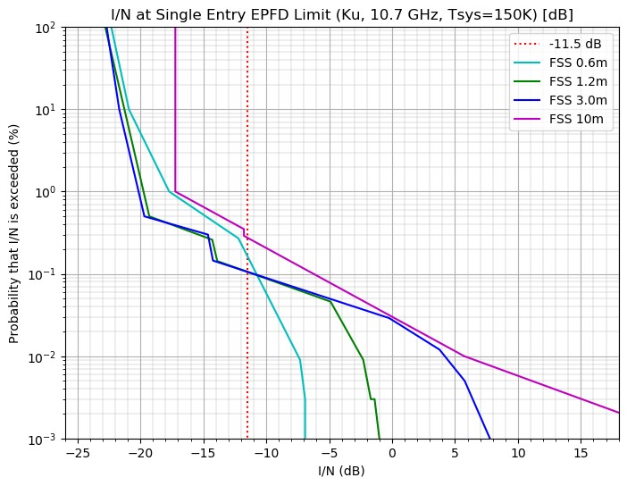
Légende:
Rapport I/N pour la limite d'epfd pour une seule source de brouillage (Ku 10,7 GHz, Tsys = 150 K) [dB]
I/N (dB)
Probabilité de dépassement du rapport I/N (%)
–11,5 dB
SFS 0,6 m
SFS 1,2 m
SFS 3,0 m
SFS 10 m
Figure 4
Limites d'epfd dans la bande Ku du SRS (11,7-12,7 GHz) exprimées sous la forme de courbes I/N
en prenant pour hypothèse une température de bruit de 195 K
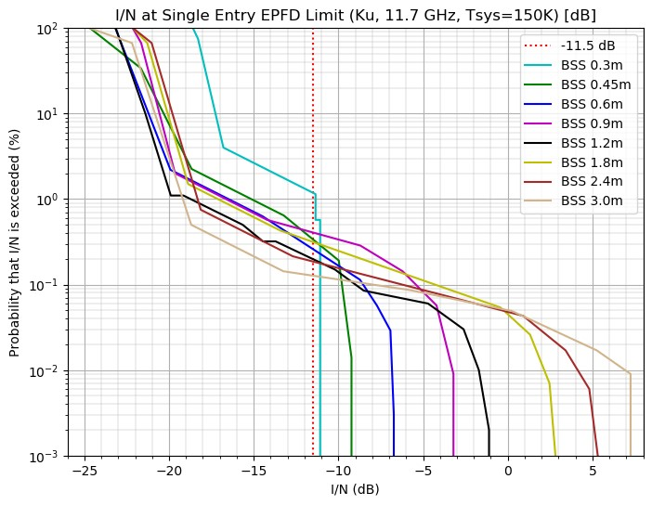
Légende:
Rapport I/N pour la limite d'epfd pour une seule source de brouillage (Ku 11,7 GHz, Tsys = 150 K) [dB]
I/N (dB)
Probabilité de dépassement du rapport I/N (%)
–11,5 dB
SRS 0,3 m
SRS 0,45 m
SRS 0,6 m
SRS 0,9 m
SRS 1,2 m
SRS 1,8 m
SRS 2,4 m
SRS 3,0 m
La proposition ci-après vise à améliorer la capacité des systèmes non OSG du SFS à utiliser les bandes de fréquences assujetties aux limites d'epfd indiquées dans l'Article 22 du RR (y compris les limites d'epfd cumulative indiquées dans la Résolution 76 (Rév.CMR-15)). Les incidences des limites actuelles sur l'exploitation des systèmes non OSG sont significatives: comme l'ont démontré les études présentées au Groupe de travail (GT) 4A en juin/juillet 2023 (Document 4A/971), on pourrait réduire jusqu'à 8 fois la capacité entre les limites actuelles et un cadre plus efficace conforme aux exigences de protection indiquées dans la Recommandation UIT-R S.1323. Si les systèmes non OSG sont en mesure d'utiliser plus efficacement en partage leurs fréquences, tout en respectant les limites cumulatives visant à protéger les satellites OSG, cela aura des incidences sur chaque système non OSG, en ce sens que l'utilisation de la totalité du spectre sera optimisée, ce qui facilitera un accès plus large à cette ressource utilisée en partage, qui est limitée.
Enfin, il est reconnu que ce nouveau point de l'ordre du jour recoupera en partie l'examen des éventuelles révisions de la Résolution 76 (Rév.CMR-15) au titre du point 7 (Question J) de l'ordre du jour de la CMR-23, qui a pour objet d'examiner l'établissement d'un processus de consultation pour garantir le respect des limites d'epfd cumulative indiquées dans ladite Résolution et dans le numéro 22.5K du RR, et remédier aux dépassements éventuels de ces limites. Il est proposé de tenir compte de ces discussions dans le cadre des travaux menés au titre de ce point de l'ordre du jour proposé.
Figure 5
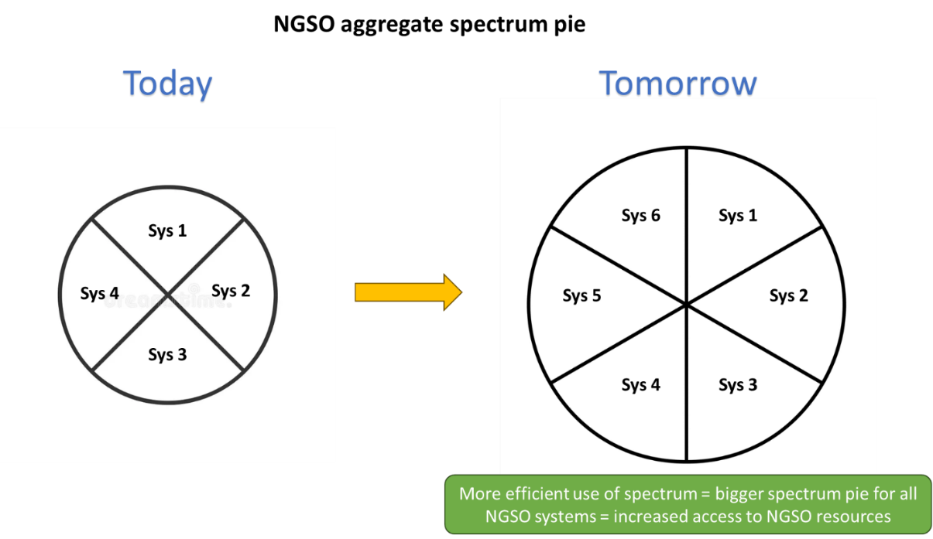
Légende:
Graphique de la totalité du spectre pour les systèmes à satellites non OSG
Sys 1, 2, 3, 4, 5, 6 = Système 1, 2, 3, 4, 5, 6
Actuellement – Demain
Utilisation du spectre plus efficace = Plus grande part de spectre pour tous les systèmes à satellites non OSG = Accès plus large aux ressources des systèmes à satellites non OSG
Enfin, il est très important de souligner que la mise à jour des limites d'epfd indiquées dans l'Article 22 du RR est également utile pour les réseaux OSG, car il serait possible d'intégrer dans les nouvelles études les liaisons de référence actuelles et en projet de ces réseaux, qui engloberaient les dispositifs modernes en exploitation, comme les petits terminaux, qui n'étaient pas pris en considération il y a 25 ans. Ainsi, cela garantirait davantage encore que leur exploitation est dûment protégée.
Observations
Comme cela a été indiqué à plusieurs reprises dans la présente contribution, indépendamment de la solution qui pourra être adoptée à la CMR-27, les satellites OSG seront protégés au titre de l'Article 22.2 du RR, ce qui oblige les systèmes non OSG à ne pas causer de brouillages inacceptables aux réseaux OSG. Par conséquent, il n'existe aucun risque pour l'exploitation des satellites OSG et les investissements en la matière.
Certains opérateurs de satellites OSG estiment que le seuil I/N utilisé pour démontrer la surprotection des satellites OSG en ce qui concerne les limites pour une seule source de brouillage n'est pas approprié, et qu'il conviendrait d'utiliser une autre valeur plus prudente, à savoir –17,6. Même en utilisant ce seuil I/N de –17,6 proposé par ces opérateurs, qui ne fait pas partie des critères de protection corrects des satellites OSG comme cela a été démontré ci-dessus, il apparaît qu'il existe toujours une marge importante pour la protection des satellites OSG. Le dépassement maximal s'élèverait toujours à une valeur particulièrement élevée, comprise entre 5 et 16 dB, selon les bandes de fréquences utilisées. Les graphiques ci-dessous portent sur les limites d'epfd cumulative et incluent les deux seuils I/N, à savoir –6,02 (qui correspond à la valeur appropriée, comme cela a été démontré dans la présente contribution) et –12,2.

FIGURE 6
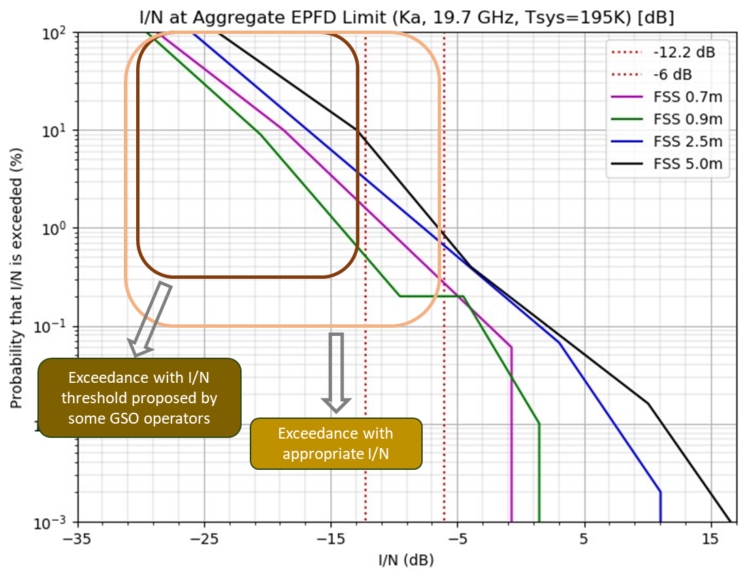
Légende:
Rapport I/N pour la limite d'epfd cumulative (Ka, 19,7 GHz, Tsys = 195 K) [dB]
I/N (dB)
Probabilité de dépassement du rapport I/N (%)
–12,2 dB
–6 dB
SFS 0,7 m
SFS 0,9 m
SFS 2,5 m
SFS 5,0 m
Dépassement avec le seuil I/N proposé par certains opérateurs de satellites OSG
Dépassement avec le rapport I/N approprié
Figure 7
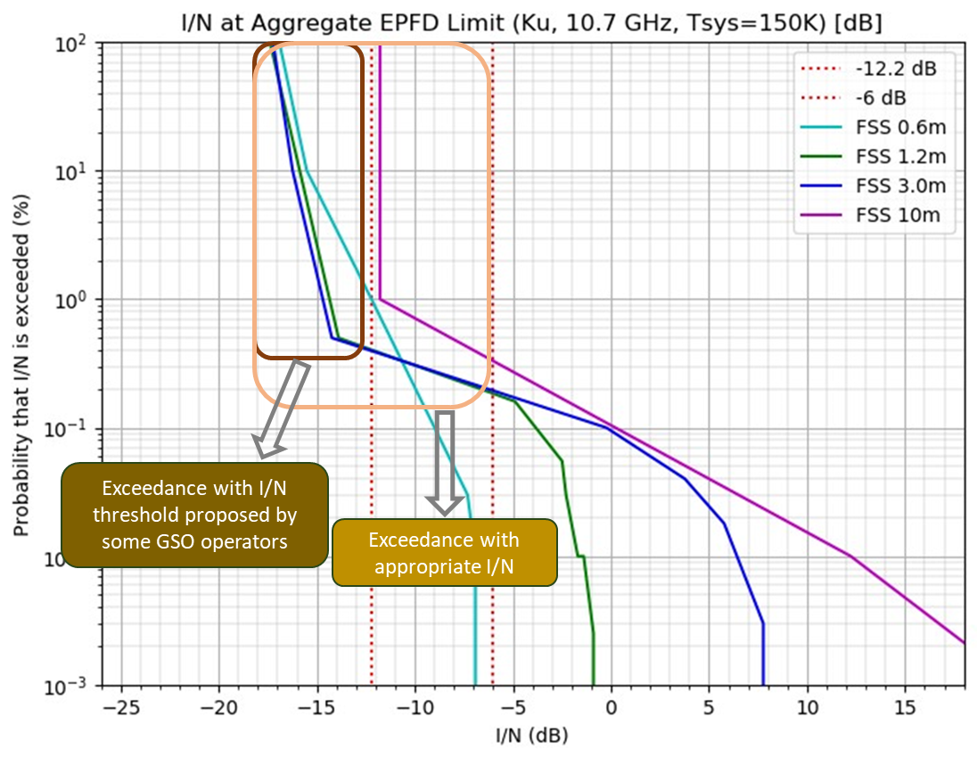
Légende:
Rapport I/N pour la limite d'epfd cumulative (Ku, 10,7 GHz, Tsys = 150 K) [dB]
I/N (dB)
Probabilité de dépassement du rapport I/N (%)
–12,2 dB
–6 dB
SFS 0,6 m
SFS 1,2 m
SFS 3,0 m
SFS 10 m
Dépassement avec le seuil I/N proposé par certains opérateurs de satellites OSG
Dépassement avec le rapport I/N approprié
Figure 8
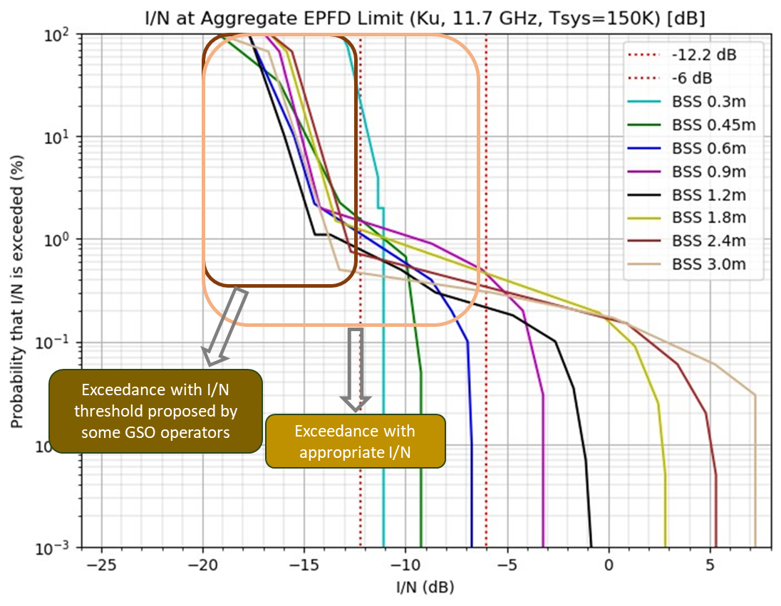
Légende:
Rapport I/N pour la limite d'epfd cumulative (Ku, 11,7 GHz, Tsys = 150 K) [dB]
I/N (dB)
Probabilité de dépassement du rapport I/N (%)
–12,2 dB
–6 dB
SRS 0,3 m
SRS 0,45 m
SRS 0,6 m
SRS 0,9 m
SRS 1,2 m
SRS 1,8 m
SRS 2,4 m
SRS 3 m
Dépassement avec le seuil I/N proposé par certains opérateurs de satellites OSG
Dépassement avec le rapport I/N approprié
Il convient de tenir compte d'un autre aspect important, à savoir la complémentarité entre ce point de l'ordre du jour et les travaux menés actuellement par l'UIT-R sur la modélisation de l'exploitation des systèmes non OSG, en particulier la Recommandation UIT-R S.1503. Ces travaux visent à améliorer autant que faire se peut notre capacité à modéliser l'exploitation des systèmes non OSG de la façon la plus précise possible, tout en respectant les limites existantes. Par conséquent, la proposition tendant à étudier et à examiner les limites et les travaux menés actuellement par l'UIT-R vont de pair et ont pour objectif commun de parvenir à une utilisation efficace des ressources spectrales.
Figure 9
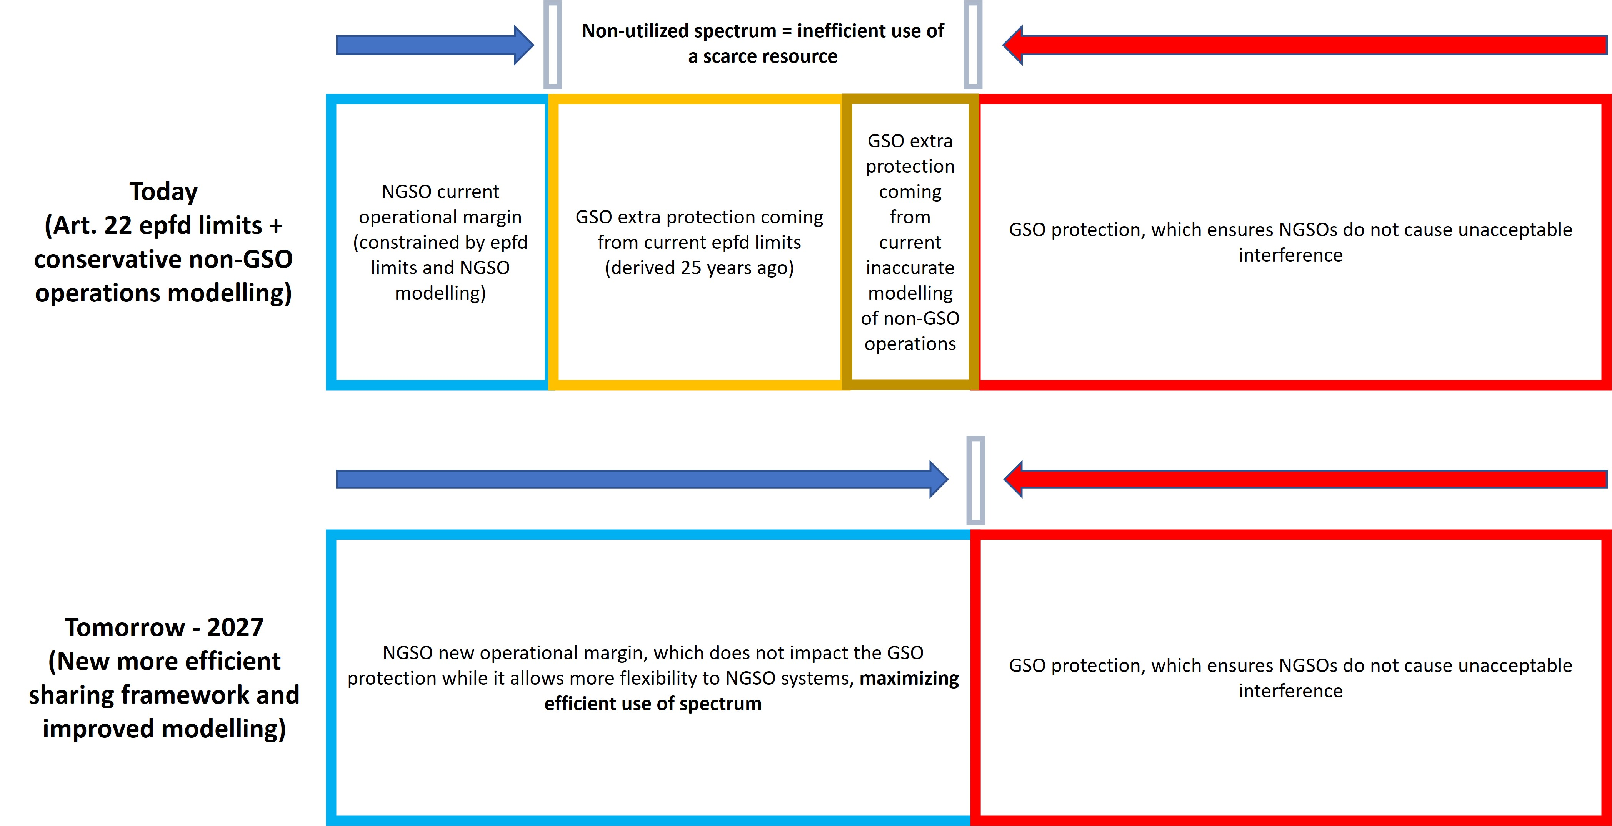
Légende:
Actuellement (limites d'epfd indiquées dans l'Article 22 + modélisation prudente de l'exploitation des systèmes non OSG prudente)
Marge opérationnelle actuelle pour les systèmes à non OSG (limitée par les limites d'epfd et la modélisation de l'exploitation des systèmes non OSG)
Protection supplémentaire des systèmes OSG découlant des limites d'epfd actuelles (calculées il y a 25 ans)
Protection supplémentaire des satellites OSG découlant de la modélisation actuelle inappropriée de l'exploitation des systèmes non OSG
Protection des systèmes OSG permettant de garantir que les systèmes non OSG ne causent pas de brouillages inacceptables
Spectre non utilisé = Utilisation inefficace d'une ressource rare
Demain – 2027 (nouveau cadre de partage plus efficace et modélisation améliorée)
Nouvelle marge opérationnelle pour les systèmes non OSG, sans incidence sur la protection des systèmes OSG, tout en accordant plus de souplesse aux systèmes non OSG: optimisation de l'efficacité d'utilisation du spectre
Protection des systèmes OSG permettant de garantir que les systèmes non OSG ne causent pas de brouillages inacceptables
Proposition
Les pays signataires proposent de mener et d'achever, à temps pour la CMR-27, des études sur les dispositions réglementaires actuelles, y compris des limites d'epfd, applicables aux systèmes du SFS non OSG, afin de protéger les réseaux du SFS et du SRS OSG contre les brouillages inacceptables causés dans les parties des bandes de fréquences 3 700-4 200 MHz, 5 925-6 725 MHz, 10,7-14,5 GHz, 17,3-20,2 GHz et 27,5-30 GHz dans lesquelles les limites d'epfd de l'Article 22 du RR s'appliquent, prévoyant une évaluation, par les administrations, des limites d'epfd cumulative indiquées dans la Résolution 76 (Rév.CMR-15) et la mise en œuvre de ces dispositions réglementaires, sans modifier les exigences ou les conditions régissant la coordination au titre des numéros 9.7A et 9.7B du RR, dans le but de protéger les réseaux OSG conformément au numéro 22.2 du RR et d'améliorer l'efficacité d'utilisation des ressources spectrales. Sur la base des résultats des études et en fonction des besoins, des modifications pourront être apportées aux dispositions réglementaires, y compris aux limites d'epfd, applicables aux systèmes du SFS non OSG, afin de protéger les réseaux du SFS et du SRS OSG contre les brouillages inacceptables dans les parties des bandes de fréquences 3 700-4 200 MHz, 5 925-6 725 MHz, 10,7-14,5 GHz, 17,3-20,2 GHz et 27,5-30 GHz dans lesquelles les limites d'epfd de l'Article 22 du RR s'appliquent, ou le cadre des limites d'epfd pourra être remplacé par une autre approche et des limites associées pourront être élaborées, sans que le numéro 22.2 du RR soit modifié.
ADD KIR/FSM/NRU/PNG/SLM/TON/TUV/121/1
projet de nouvelle RéSOLUTION [TON-10-2027] (cmr-23)
Ordre du jour de la Conférence mondiale des radiocommunications de 2027
La Conférence mondiale des radiocommunications (Dubaï, 2023),
considérant
a) que, conformément au numéro 118 de la Convention de l'UIT, le cadre général de l'ordre du jour d'une Conférence mondiale des radiocommunications (CMR) devrait être fixé de quatre à six ans à l'avance et que l'ordre du jour définitif est fixé par le Conseil de l'UIT deux ans avant la conférence;
b) l'article 13 de la Constitution de l'UIT, concernant la compétence et la fréquence des CMR, et l'article 7 de la Convention relatif à leur ordre du jour;
c) les résolutions et recommandations pertinentes des conférences administratives mondiales des radiocommunications (CAMR) et des CMR précédentes,
reconnaissant
a) que la présente Conférence a recensé un certain nombre de questions urgentes que la CMR-27 devra examiner plus avant;
b) que, lors de l'élaboration du présent ordre du jour, certains points proposés par des administrations n'ont pas pu être retenus et que leur inscription a dû être reportée à l'ordre du jour de conférences futures,
décide
de recommander au Conseil de convoquer en 2027 une CMR d'une durée maximale de quatre semaines, dont l'ordre du jour sera le suivant:
1 sur la base des propositions des administrations, compte tenu des résultats de la CMR-23 ainsi que du rapport de la Réunion de préparation à la Conférence et compte dûment tenu des besoins des services existants ou futurs dans les bandes de fréquences considérées, examiner les points suivants et prendre les mesures appropriées:
...
1.x étudier, examiner, et mettre à jour ou remplacer, selon qu'il conviendra, les dispositions réglementaires relatives à la protection des réseaux OSG du SFS et du SRS contre les brouillages inacceptables causés par les systèmes non OSG du SFS dans les parties des bandes de fréquences 3 700-4 200 MHz, 5 925-6 725 MHz, 10,7-14,5 GHz, 17,3-20,2 GHz et 27,5-30 GHz dans lesquelles les limites d'epfd indiquées dans l'Article 22 s'appliquent, et mettre en œuvre ces dispositions, conformément à la Résolution [EPFD REVISION] (CMR-23),
invite le Conseil de l'UIT
à arrêter définitivement l'ordre du jour, à prendre les dispositions nécessaires en vue de la convocation de la CMR-27 et à engager dès que possible les consultations nécessaires avec les États Membres,
charge le Directeur du Bureau des radiocommunications
1 de prendre les dispositions voulues pour la convocation des sessions de la Réunion de préparation à la Conférence (RPC) et d'élaborer un rapport à l'intention de la CMR-27;
2 de soumettre à la seconde session de la RPC un projet du rapport sur les difficultés rencontrées ou les incohérences constatées dans l'application du Règlement des radiocommunications dont il est question au point 9.2 de l'ordre du jour et de soumettre le rapport final au moins cinq mois avant la CMR suivante,
charge le Secrétaire général
de communiquer la présente Résolution aux organisations internationales ou régionales concernées.
Motifs: Procéder à des études en vue d'examiner et, éventuellement, de réviser, le cas échéant, les dispositions réglementaires relatives à la protection des réseaux OSG du SFS et du SRS contre les brouillages inacceptables causés par les systèmes non OSG du SFS dans les bandes de fréquences au-dessous de 30 GHz dans lesquelles les limites d'epfd de l'Article 22 du RR s'appliquent et mettre en œuvre ces dispositions.
ADD KIR/FSM/NRU/PNG/SLM/TON/TUV/121/2
PROJET DE NOUVELLE RéSOLUTION [EPFD REVISION] (CMR-23)
Étude des dispositions réglementaires relatives à la protection des réseaux OSG
du SFS et du SRS contre les brouillages inacceptables causés par les systèmes
non OSG du SFS dans les parties des bandes de fréquences 3 700-4 200 MHz,
5 925-6 725 MHz, 10,7-14,5 GHz, 17,3-20,2 GHz et 27,5-30 GHz
dans lesquelles les limites d'epfd de l'Article 22 s'appliquent
La Conférence mondiale des radiocommunications (Dubaï, 2023),
considérant
a) que l'Union internationale des télécommunications (UIT) et les Nations Unies ont reconnu que l'accès au large bande était nécessaire pour les régions du monde non desservies ou mal desservies et ont lancé des initiatives, dans le cadre de l'initiative Partner2Connect, en vue de développer une connectivité efficace et la transformation numérique dans le monde, l'accent étant mis notamment sur les communautés n'ayant pas accès aux connexions numériques;
b) que les systèmes reposant sur l'utilisation des nouvelles technologies associées aux réseaux à satellite géostationnaires (OSG) du service fixe par satellite (SFS) et du service de radiodiffusion par satellite (SRS) et aux constellations de satellites non géostationnaires (non OSG) du SFS dans les bandes de fréquences inférieures à 30 GHz dans lesquelles les limites de puissance surfacique équivalente (epfd) établies dans l'Article 22 s'appliquent permettent d'offrir des moyens de communication de grande capacité dans les régions rurales et isolées du monde;
c) que les systèmes non OSG du SFS et les réseaux OSG du SFS sont plus perfectionnés sur le plan technologique que les systèmes pris en compte pour l'élaboration des limites d'epfd de l'Article 22 lors de la CMR-97 et de la CMR-2000;
d) que les liaisons OSG utilisées pour le calcul des limites d'epfd lors de la CMR-97 ne tiennent peut-être pas compte du fonctionnement des réseaux OSG modernes;
e) que l'orbite OSG et les bandes de fréquences qui lui sont associées constituent une ressource précieuse qui est très utilisée dans le monde entier;
f) que des systèmes à satellites non OSG ont été déployés récemment dans les bandes de fréquences visées au point a) du considérant ci-dessus;
g) que les limites d'epfd applicables aux systèmes non OSG du SFS dans les bandes de fréquences au-dessous de 30 GHz dans lesquelles les limites d'epfd de l'Article 22 s'appliquent ne reflètent peut-être pas avec précision la protection requise par les réseaux OSG du SFS et du SRS;
h) qu'il est nécessaire d'encourager la mise au point et la mise en œuvre des technologies OSG et non OSG pour répondre à la demande croissante de services par satellite à l'échelle mondiale;
i) qu'il est nécessaire d'encourager la mise au point et la mise en œuvre de technologies OSG ou non OSG dans les bandes de fréquences inférieures à 30 GHz, conformément au numéro 5.484A;
j) qu'il est nécessaire de garantir l'utilisation efficace des ressources spectrales sur la même fréquence pour les systèmes non OSG du SFS et les réseaux OSG du SFS et du SRS;
k) que le climat de certitude lié à l'environnement de brouillage qu'ont permis d'instaurer les limites d'epfd a donné lieu à des progrès technologiques jusqu'à présent et que des limites appropriées seront essentielles pour poursuivre l'innovation dans le domaine des réseaux et des services OSG et non OSG;
l) que les systèmes non OSG du SFS pourraient être fondés sur plusieurs fiches de notifications pour les mêmes bandes de fréquences;
m) qu'à l'heure actuelle, le Bureau des radiocommunications (BR) évalue la conformité aux limites de l'Article 22 pour une seule source de brouillage sur la base de fiches de notification individuelles;
n) que les systèmes OSG et non OSG du SFS pourraient bénéficier d'un examen actualisé de la mise en œuvre des limites d'epfd de l'Article 22, conformément au numéro 22.2,
notant
que les Recommandations UIT-R S.1323, S.1325, S.1328, S.1529, S.1557 et S.2131, entre autres, fournissent des informations sur les caractéristiques, les exigences opérationnelles et les critères de protection des systèmes, qui peuvent être utilisées dans les études de partage,
reconnaissant
a) que, conformément au numéro 22.2, les systèmes non OSG ne doivent pas causer de brouillages inacceptables aux réseaux OSG du SFS et du SRS et ne doivent pas demander à bénéficier d'une protection vis-à-vis de ces réseaux;
b) que les limites d'epfd établies dans l'Article 22 et dans la Résolution 76 (Rév.CMR-15) s'appliquent aux systèmes non OSG du SFS, afin de protéger les réseaux à satellite OSG du SFS et du SRS contre les brouillages inacceptables causés par les systèmes à satellites non OSG du SFS;
c) que la CMR-2000 a adopté des dispositions, y compris des limites d'epfd dans les dispositions pertinentes du numéro 22.5, pour quantifier le numéro 22.2, afin de protéger les réseaux à satellite OSG du SFS et du SRS vis-à-vis des systèmes à satellites non OSG du SFS dans les bandes de fréquences au-dessous de 30 GHz dans lesquelles les limites d'epfd de l'Article 22 s'appliquent;
d) que l'Article 22 et la Résolution 76 (Rév.CMR-15) du Règlement des radiocommunications contiennent des dispositions qui comportent des limites de puissance surfacique équivalente sur la liaison montante, la liaison descendante et les liaisons inter-satellites (epfd↑, epfd↓, et epfd_{is}); et qu'une administration exploitant un système non OSG du SFS conformément à ces limites est réputée avoir rempli ses obligations au titre du numéro 22.2;
e) que toute révision des limites d'epfd de l'Article 22 doit permettre de protéger les réseaux à satellite OSG du SFS et du SRS, conformément au numéro 22.2 du RR;
f) que la CMR-2000 est convenue qu'une protection additionnelle supérieure à celle qu'offre les limites d'epfd↓ dans les parties des bandes de fréquences des 30/20 GHz dans lesquelles les limites d'epfd de l'Article 22 s'appliquent était nécessaire pour certains réseaux OSG du SFS comprenant des stations terriennes de réception spécifiques dotées de très grandes antennes et qu'elle a adopté, pour assurer cette protection additionnelle, une procédure permettant de déterminer la nécessité d'une coordination au titre des numéros 9.7A et 9.7B;
g) que la procédure permettant de déterminer si une coordination est nécessaire au titre des numéros 9.7A et 9.7B est fondée sur le chevauchement des largeurs de bande et les conditions prescrites dans l'Appendice 5 pour le gain isotrope maximal de l'antenne de la station terrienne du SFS OSG, le facteur G/T et la largeur de bande d'émission et l'epfd↓ rayonnée par le système à satellites non OSG du SFS vers la station terrienne utilisant une très grande antenne;
h) que la Recommandation UIT-R S.1323 fournit des informations sur les prescriptions opérationnelles et les critères de protection qui peuvent être utilisés dans les études de partage fondées sur les limites d'epfd;
i) que les limites d'epfd indiquées dans l'Article 22 et la Résolution 76 (Rév.CMR-15) ont été établies en tenant compte d'un critère de protection à court terme uniquement;
j) que la CMR-19 adopté le numéro 22.5L et le numéro 22.5M pour les bandes de fréquences des 50/40 GHz, ce qui constitue un autre cadre de protection possible pour les réseaux OSG du SFS;
k) que l'approche concernant les bandes de fréquences des 50/40 GHz visée au point n) du reconnaissant, ou d'autres approches visant à résoudre certains problèmes identifiés avec les limites d'epfd actuelles, y compris la modification des limites d'epfd existantes pourraient être envisagées dans le cadre des études visant à assurer la protection des réseaux OSG du SFS et du SRS contre les brouillages inacceptables, conformément au numéro 22.2;
l) qu'il existe actuellement des réseaux OSG du SFS et du SRS et des systèmes non OSG du SFS qui ont été notifiés et sont exploités dans les bandes de fréquences assujetties aux limites d'epfd de l'Article 22 et que toute modification apportée à ce cadre risque de nécessiter des mesures transitoires, afin de ne pas perturber ces services et de tenir dûment compte des besoins de ces réseaux OSG existants ou en projet;
m) que la Résolution 76 (Rév.CMR-15) contient des limites d'epfd cumulative que ne doivent pas dépasser les systèmes non OSG du SFS, qui s'appliquent aux systèmes non OSG du SFS opérationnels afin de protéger les réseaux à satellite du SFS et du SRS OSG contre les brouillages inacceptables causés par tous les systèmes non OSG du SFS opérationnels fonctionnant sur la même fréquence;
n) que les limites d'epfd cumulative de la Résolution 76 (Rév.CMR-15) ne sont pas examinées par le Bureau, car elles sont considérées comme des limites opérationnelles, mais qu'il n'existe aucune méthode convenue permettant de calculer les brouillages cumulatifs ou de traiter les cas dans lesquels les limites d'epfd cumulative sont dépassées, ce qui est source d'incertitude pour les réseaux OSG;
o) qu'il faudra peut-être améliorer la capacité de mesurer les paramètres opérationnels des systèmes non OSG qui assurent la protection des réseaux OSG;
p) que l'Article 22 renferme des dispositions relatives à la protection des réseaux OSG du SRS et du SFS vis-à-vis des systèmes non OSG du SFS tant à court terme qu'à long terme,
reconnaissant en outre
a) que les limites de l'Article 21 s'appliquent pour la protection des services de Terre;
b) que des difficultés ont été rencontrées concernant l'examen de la conformité aux limites d'epfd pour une seule source de brouillage, en raison de problèmes liés à la modélisation de constellations complexes de satellites non OSG et de la soumission de plusieurs fiches de notification auprès de l'UIT pour un seul système non OSG,
décide d'inviter l'UIT-R
1 à mener et à achever, à temps pour la CMR-27, des études sur les dispositions réglementaires actuelles, y compris les limites d'epfd, applicables aux systèmes non OSG du SFS afin de protéger les réseaux OSG du SFS et du SRS contre les brouillages inacceptables dans les parties des bandes de fréquences 3 700-4 200 MHz, 5 925-6 725 MHz, 10,7-14,5 GHz, 17,3-20,2 GHz et 27,5-30 GHz dans lesquelles les limites d'epfd de l'Article 22 s'appliquent, prévoyant une évaluation, par les administrations, des limites d'epfd cumulative indiquées dans la Résolution 76 (Rév.CMR-15) et la mise en œuvre de ces dispositions réglementaires, sans modifier les exigences ou les conditions régissant la coordination au titre des numéros 9.7A et 9.7B, l'objectif étant de protéger les réseaux OSG conformément au numéro 22.2 et d'améliorer l'efficacité d'utilisation des ressources spectrales;
2 à définir, sur la base des résultats des études visées au point 1 du décide ci-dessus et, s'il y a lieu, les modifications éventuelles à apporter aux dispositions réglementaires, y compris des limites d'epfd, pour les systèmes non OSG du SFS, afin de protéger les réseaux OSG du SFS et du SRS contre les brouillages inacceptables causés dans les parties des bandes de fréquences 3 700-4 200 MHz, 5 925-6 725 MHz, 10,7-14,5 GHz, 17,3-20,2 GHz et 27,5-30 GHz dans lesquelles les limites d'epfd de l'Article 22 s'appliquent, ou à remplacer le cadre relatif aux limites d'epfd par une autre approche et à élaborer les limites associées, sans modifier le numéro 22.2;
3 à déterminer les autres modifications éventuelles à apporter en conséquence au Règlement des radiocommunications par suite d'éventuelles modifications apportées au titre du point 2 du décide d'inviter l'UIT-R, afin de faire en sorte que la continuité d'exploitation des réseaux OSG et des systèmes non OSG existants ou en projet ne soit pas interrompue, conformément au numéro 22.2, en concevant des mesures transitoires, le cas échéant;
4 à assurer la protection des réseaux OSG, conformément au Règlement des radiocommunications de l'UIT;
5 à achever, d'ici à la CMR-27, l'élaboration d'une méthode appropriée permettant de modéliser avec précision les systèmes non OSG et de calculer les limites de puissance cumulative produite par tous les systèmes non OSG du SFS exploités, ou qu'il est prévu d'exploiter, sur les mêmes fréquences que celles utilisées par les réseaux OSG du SFS et du SRS, ainsi que des autres éléments nécessaires pour permettre aux administrations de tenir des réunions de consultation destinées à confirmer le respect des limites de puissance cumulative applicables;
6 à élaborer, sur la base des résultats des études visées aux points 1 et 2 du décide d'inviter l'UIT-R ci-dessus, les procédures que doivent suivre les administrations pour confirmer le respect des limites de puissance cumulative applicables;
7 à élaborer une méthode appropriée pour garantir le respect des limites de puissance cumulative applicables, en cas de dépassement de ces limites;
8 à élaborer dès que possible, sur la base des résultats des études dont il est question aux points 1 et 2 du décide d'inviter l'UIT-R, les méthodes ou outils supplémentaires dont le Bureau pourrait avoir besoin pour examiner les fiches de notification des systèmes non OSG, afin de vérifier leur conformité aux limites d'epfd pour une seule source de brouillage;
9 à étudier et à déterminer les moyens permettant de faire en sorte que les limites pour une seule source de brouillage destinées à protéger les réseaux OSG soient appliquées pour un système complet, et non pour chaque fiche de notification,
invite la Conférence mondiale des radiocommunications de 2027
à examiner les résultats des études susmentionnées et à prendre les mesures réglementaires nécessaires, selon qu'il conviendra.
Motifs: Mener des études, dans les bandes de fréquences au-dessous de 30 GHz dans lesquelles les limites d'epfd de l'Article 22 du RR s'appliquent, concernant les dispositions réglementaires, y compris les limites d'epfd, applicables aux systèmes non OSG du SFS pour la protection des réseaux OSG du SFS et du SRS contre les brouillages inacceptables et pour la modification éventuelle de ces dispositions, tout en assurant la protection contre les brouillages inacceptables des réseaux OSG existants ou en projet, conformément au Règlement des radiocommunications de l'UIT, et définir au besoin des mesures transitoires pour assurer la continuité de fonctionnement des réseaux OSG existants ou en projet et pour que les systèmes non OSG ne subissent pas de perturbations.
______________

